Zur Dissertation von Emil Bruggmann
Über Flächen III. Ordnung

Prof. Dr. Markus Brodmann

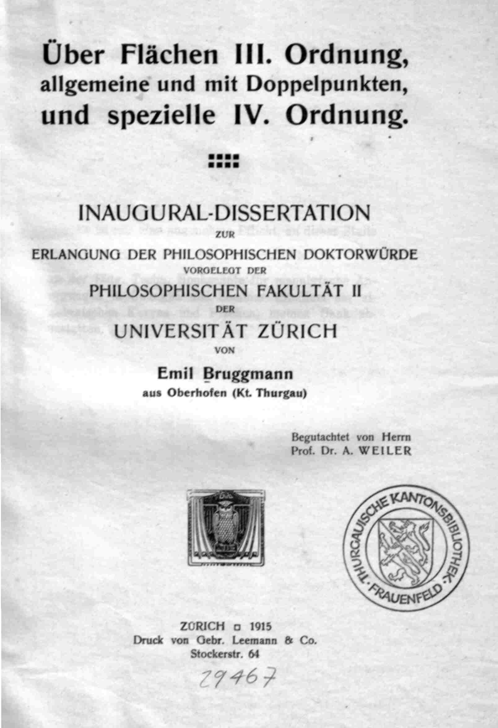

Die Arbeit von Emil Bruggmann gehört in das Gebiet der Algebraischen Geometrie. Im Besonderen geht es dabei um Flächen im projektiven Raum, welche durch eine algebraische Gleichung vom Grad 3 oder 4 definiert werden. (Der Grad der Gleichung heisst auch die Ordnung oder der Grad der Fläche).
Zunächst einige allgemeine Bemerkungen zu diesem Thema: Man gibt sich eine sogenannte homogene algebraische Glei-chung f(x,y,z,w) = 0 in 4 Unbekannten x,y,z,w vom Grad d = 3 oder 4 vor. (Ein Beispiel einer solchen Gleichung folgt später).

Die durch die Gleichung f(x,y,z,w) = 0 definierte Fläche ist die Menge aller Punkte (x:y:z:w) im projektiven Raum, für welche f(x,y,z,w)=0 gilt. NB: Obwohl der projektive Raum die Dimension 3 hat, werden seine Punkte durch 4 Koordinaten x,y,z,w beschrieben (von denen immer mindestens eine von Null verschieden ist). Dabei verändert sich ein Punkt nicht, wenn man seine 4 Koordinaten alle mit der gleichen (von Null verschiedenen) Zahl multipliziert.
Man kann die oben definierte Fläche immer zusammen-setzen aus 4 Flächen im üblichen (affinen) Raum, welche durch die vier Gleichungen
f(x,y,z,1)=0, f(x,y,1,w)=0, f(x,1,z,w)=0 und f(1,y,z,w)=0
definiert werden. Diese Teil-Flächen heissen affine Karten der ursprünglichen Fläche und werden manchmal zu deren Ver-anschaulichung herangezogen. Die 4 affinen Karten haben auf der Fläche selbst grosse Überlappungsgebiete. Man sagt mit einem sinngemässen geographischen Vergleich, die 4 affinen Karten seien ein affiner Atlas der untersuchten Fläche.
Ein besonders prominentes Beispiel einer Fläche der Ord-nung 3 ist die Diagonalfläche von Clebsch, welche definiert ist durch die Gleichung
f(x,y,z,w) = x^3 + y^3 + z^3 + w^3 - (x + y + z + w)^3 = 0.
Ein Gipsmodell dieser Fläche (d.h. ihrer affinen Karte
f(x,y,z,1) = 0)
wurde an der ersten Weltausstellung gezeigt.
Eine Fläche vom Grad 3 kann höchstens 4 KNOTEN haben oder dann eine ganze singuläre Gerade. (In den Knoten hat die Fläche ‹Spitzen›, entlang der singulären Geraden eine ‹Kante› oder einen ‹Selbstschnitt›). Die Fälle mit Knoten und singulä-ren Geraden sind ‹Ausnahmefälle›. Im ‹Regelfall› enthält die Fläche 27 Geraden, welche allerdings auch «im komplexen Bereich» liegen können, also nicht sichtbar werden. (Das Besondere an der Fläche von Clebsch ist, dass auf ihr alle 27

Geraden sichtbar werden). Diese 27 Geraden auf einer Fläche der Ordnung 3 wurden schon im 19. Jahrhundert entdeckt, unter anderem durch den Berliner Professor J. Steiner (1796-1863), der aus dem Bernischen Utzensdorf stammte und noch die Schule von Pestalozzi besucht hatte. Da Steiner sich aller-dings mit der Algebra etwas schwer tat (Eigenzitat: «Wenn ich Formeln sehe, werde ich stumpfsinnig»), hat erst sein Schüler L. Schläfli die ganze Sache wirklich ausgeführt und die genaue Konfiguration dieser 27 Geraden beschrieben. Man spricht auch heute noch von der Schläfli-Konfiguration. Schläfli war vielleicht der erste Schweizer Wissenschafter, der in Eng-lischer Sprache publizierte, was bei ihm hauptsächlich wegen der ‹Konkurrenz› in England geschah.

Parallele zu Bruggmann? Obwohl Schläfli ein Mathematiker von internationalem Ansehen war, hat er sein Geld mit kleinen Lehraufträgen an der Universität Bern und mit einer eher glücklosen Tätigkeit als Mittelschullehrer in Thun verdienen müssen.
Ein Gipsmodell einer Fläche der Ordnung 3 mit 4 Knoten ist an unserem Institut vorhanden. Leider ist ein früher vorhan-denes Modell der Diagonalfläche von Clebsch «verloren ge-gangen». Die ETH scheint ein solches Modell noch zu haben.
Im Jahre 1994 hat Frau Fabrizia Maggi unter meiner Leitung eine Diplomarbeit über die Fläche von Clebsch und deren ‹Geschwisterflächen› mit Knoten verfasst. Dabei hat sie ihre Ausführungen ausgiebig mit sorgfältigen Zeichnungen und zum Teil auch mit Computerhilfe illustriert.

Flächen der Ordnung 4 wurden bereits im ausgehenden 19. Jh. eingehend untersucht, unter anderem vom deutschen Mathe-matiker E. Kummer. Man nennt solche Flächen deshalb auch Kummersche Flächen.

Auf Flächen der Ordnung 4 treten bis zu 16 Doppelpunkten auf. Die Flächen der Ordnung 4 mit dieser maximalen Knoten-zahl wurden von Kummer eingehend beschrieben.
Um 1905 erschien eine Schrift des englischen Mathematikers
R. W. H. T. Hudson mit dem Titel Kummers Quartic Surface (Cambridge University Press; kommentierte Neuauflage 1990; Hudson selbst erlebte das Erscheinen seines Büchleins nicht mehr, da er noch als Lecturer am St. John's College Cambridge beim Klettern in Wales mit 28 Jahren tödlich verunfallte). Hudson stellt die von Kummer untersuchte Fläche mit 16 Kno-ten ins Zentrum seiner Schrift.
Im Jahre 1916 (also etwa zeitgleich mit Bruggmann) er-schien das Buch Quartic Surfaces (Cambridge University Press) des englischen Mathematikers C. M. Jessop, welches die Flächen der Ordnung 4 gemäss dem damaligen Wissenstand zur Darstellung brachte.
An unserem Institut sind Modelle von 2 verschiedenen Kummerschen Flächen mit Knoten vorhanden. Weitere Modelle solcher Flächen (z. B. der Fresnelschen Wellenfläche) sind an der ETH vorhanden.

Ebenfalls im Jahre 1994 hat Herr Christin Schubert unter meiner Leitung eine Diplomarbeit über Computergraphiken Kummerscher Flächen verfasst und so die grosse Vielfalt dieser Flächen auf zeitgenössische Weise zur Anschauung gebracht.
Bruggmanns Methode und seine Ergebnisse
auf hohem Niveau!
Bei den oben genannten Ergebnissen über Flächen der Ord-nung 3 setzt Bruggmanns Arbeit ein. Genauer will er die Flächen der Ordnung 3 und 4 mit einer Methode zur Erzeugung Flächen niederen Grades untersuchen, die er schon in seiner Diplomarbeit (Zwischen den Parametern λ, μ, ν dreier unicursaler Gebilde besteht eine Gleichung f (λ, μ, ν) = 0, die in allen dreien bis zum

zweiten Grad ansteigt. Dadurch sind die Gebilde in triquadrat. Verwandt-schaft. Man untersuche Erzeugnisse derartiger Verwandtschaften.) darge-stellt hatte. Zunächst entwickelt Bruggmann von seinem eige-nen Standpunkt aus nochmals ausführlich die Theorie der Flächen der Ordnung 3 ohne Knoten und singuläre Geraden. Er zeigt, dass mit seiner Methode die Ergebnisse von Steiner einfach gewonnen werden können. Interessant ist, dass er sich bei der Beschreibung der Geradenkonfiguration auf eine Dar-stellung von Sturm beruft.
Dann untersucht er mit seiner Methode die Flächen vom Grad 3 mit 1, 2, 3 oder 4 Knoten. In diesen Fällen treten nun weniger als 27 Geraden auf. Genauer: von den 27 Geraden fallen nun einige zusammen und werden so zu sogenannten Vielfachen Geraden. Bruggmann studiert dieses Phänomen im Detail mit seiner Methode und gibt in jedem Fall eine Beschreibung der Situation an. In der Sprache der heutigen Algebraischen Geometrie würde man von einer Klassifikation reden.

Etwas kürzer und wesentlich weniger eingehend ist die Untersuchung der Flächen der Ordnung 4. Bruggmann unter-
sucht die Fälle, wo zwei einfache Geraden oder eine Doppelgerade auftreten.
Im Gegensatz zum Fall der Flächen der Ordnung 3 leuchtet dieser Teil der Arbeit nicht mehr die ganze Tiefe und Breite des Themas aus. Wenn man an die erstaunliche Vielfalt der Flächen der Ordnung 4 denkt, ist sofort klar, dass hier die Methode von Bruggmann weniger tief greift als im praktisch vollständig behandelten Fall der Ordnung drei.
Immerhin gelingt es Bruggmann, mit seiner Methode, die von ihm bewiesenen Ergebnisse über Flächen der Ordnung 4 direkter und in grösserer Allgemeinheit zu gewinnen, als es mit einer Methode von Clebsch der Fall ist, die damals wohl zum ‹Standardwerkzeug› der Flächentheorie gehörte.

Am Schluss der Arbeit findet sich eine kurze Bemerkung über Flächen der Ordnungen 5 und 6, zu welchen mit Bruggmanns Methode ebenfalls noch eine Aussage gemacht werden kann.
Auffällig ist, dass Bruggmann nur deutsch geschriebene Arbeiten zitiert. So erscheinen sowohl die bedeutsamen Arbeiten seines Landsmannes Schläfli wie auch Hudsons Standardwerk nicht in der Literaturliste der Dissertation.
Ob die Methode von Bruggmann später nochmals aufgegriffen wurde, weiss ich nicht. Es ist aber sehr wahrscheinlich, dass sich seine Idee im Rahmen der zeitgenössischen Algebraischen Geometrie einbringen und anwenden lässt. Dies klarzustellen, könnte ein interessantes Thema für eine Diplomarbeit sein...
Wissenschaftlicher Betreuer der Arbeit Bruggmanns scheint übrigens Grossmann, Professor an der ETH, gewesen zu sein. Dies ist jedenfalls der Verdankung zu entnehmen. Damals war die Algebraische Geometrie an der Universität Zürich nicht re-gulär vertreten und auch Grossmann war primär kein alge-braischer Geometer. Trotzdem hat Bruggmann auf für damalige Zeiten hohem Niveau ein Thema bearbeitet, mit dem sich inter-
national führende Mathematiker befassten. Interessant wäre zu wissen, wie die Fachwelt seine Arbeit aufgenommen hat.
Markus Brodmann

Prof. Dr. Markus Brodmann, Institut für Mathematik der Universität Zürich
Winterthurerstrasse 190, CH 8057 Zürich
Markus Brodmann <brodmann@math.unizh.ch >

Dr. Emil Bruggmanns Dissertation Bruggmann, Emil. 1915. Über Flächen III. Ordnung, allgemeine und mit Doppelpunkten, und spezielle IV. Ordnung. Thesis (Ph. D.)--Universität Zürich, 1915 ist u. a. bei folgenden Bibliotheken archiviert: Kantonsbibliothek Frauenfeld (Signatur P 1183a). – APA; Chicago; Harvard; MLA; Turabian. – Q: www.worldcatlibraries. org/wcpa/top3mset/21450464 vom 12. 5. 2007.

